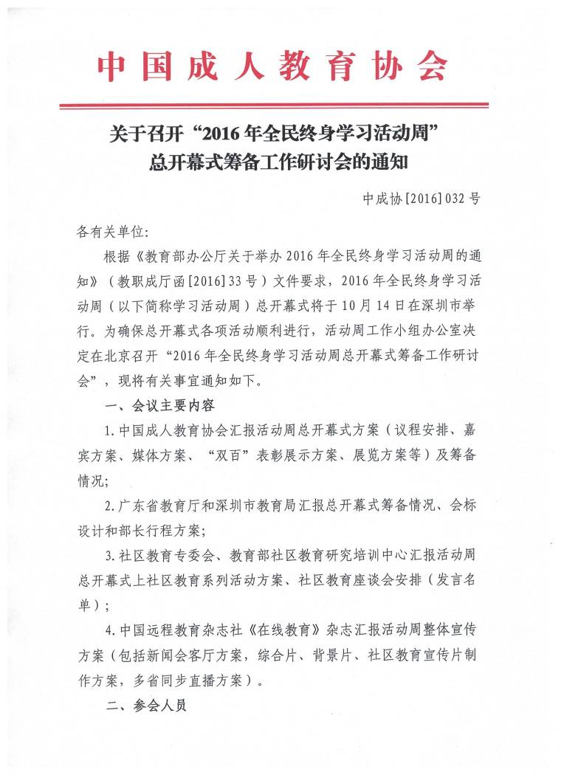
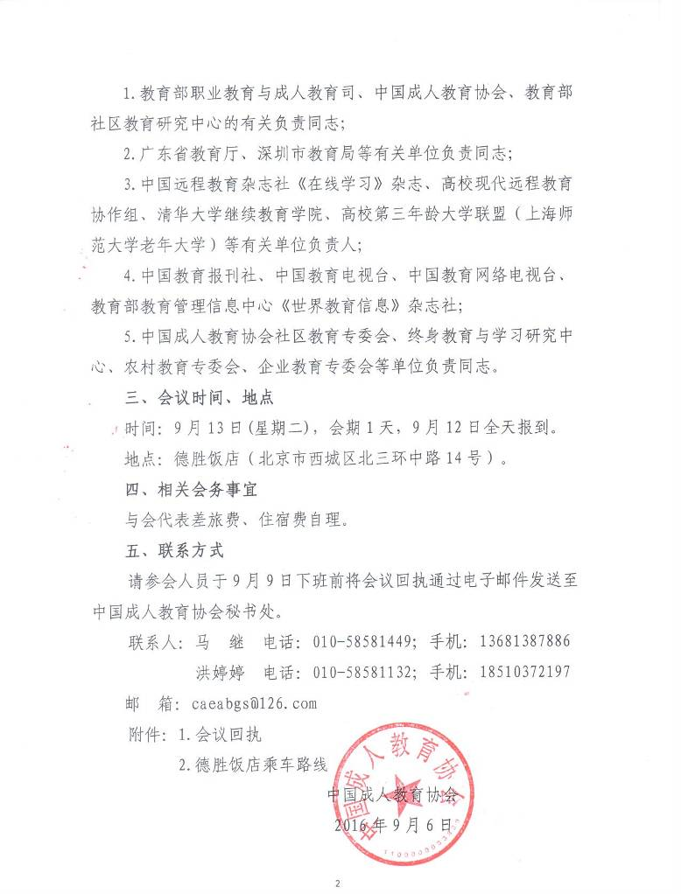
附件1：
会议回执

姓名 | 民族 | 性别 | 工作单位 | 职务 | 电话与邮箱 | 报到时间  （航班或车次） | 备注

附件2：
德胜饭店乘车路线
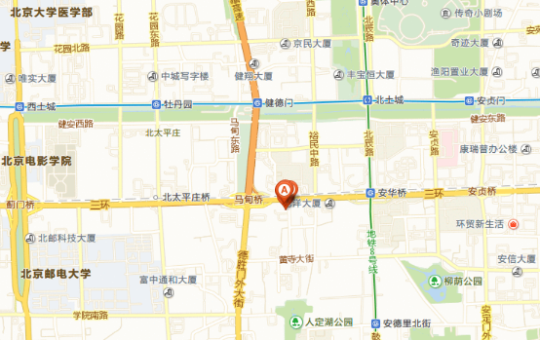
请与会代表根据乘车路线选择乘车：
1.北京首都机场：机场大巴公主坟线→马甸桥，步行100米；
2.北京南站：乘地铁4号线→人民大学C口出→302路、特8路、运通101路、运通201路等→马甸桥东。
3.出租车：请至西城区北三环中路14号，马甸桥东，德胜饭店。

